**HỌC VIỆN NÔNG NGHIỆP VIỆT NAM**

Phụ lục 1

**THÔNG TIN KẾT QUẢ NGHIÊN CỨU CỦA ĐỀ TÀI**

**1. Thông tin chung:**

**-** Tên đề tài:

- Sinh viên thực hiện:

|  |  |  |  |  |
| --- | --- | --- | --- | --- |
| **STT** | **Họ và tên** | **Mã sinh viên** | **Lớp** | **Số năm đào tạo** |
| 1 | Nhóm trưởng |  |  | 3/4 |
| 2 |  |  |  | 3/5 |
| 3 |  |  |  |  |
| 4 |  |  |  |  |
| 5 |  |  |  |  |

- Người hướng dẫn:

**2. Mục tiêu đề tài:**

**3. Tính mới và sáng tạo:**

**4. Kết quả nghiên cứu:**

**5. Đóng góp về mặt kinh tế - xã hội,** **giáo dục và đào tạo, an ninh, quốc phòng và khả năng áp dụng của đề tài:**

**6.** **Công bố khoa học của sinh viên từ kết quả nghiên cứu của đề tài** *(ghi rõ họ tên tác giả, nhan đề và các yếu tố về xuất bản nếu có)* hoặc nhận xét, đánh giá của cơ sở đã áp dụng các kết quả nghiên cứu *(nếu có)*:

Ngày tháng năm

|  |  |
| --- | --- |
|  | **Sinh viên chịu trách nhiệm chính**  **thực hiện đề tài**  *(ký, họ và tên)* |

**Nhận xét của người hướng dẫn về những đóng góp khoa học của sinh viên thực hiện đề tài** *(phần này do người hướng dẫn ghi):*

Ngày tháng năm

**Người hướng dẫn**

*(ký, họ và tên)*

**THỂ LỆ VÀ QUY ĐỊNH BÀI BÁO CÁO KHOA HỌC CÁC CÔNG TRÌNH TIÊU BIỂU**

Phụ lục 2

Ngôn ngữ, quy định hình thức bài viết, thời hạn và địa chỉ gửi bài Hội thảo

1. Ngôn ngữ: Tiếng Việt

2. Quy định hình thức bài báo cáo

Bài viết được đánh máy trên khổ giấy A4, có độ dài khoảng từ 2-4 trang;

Định dạng: Times New Roman, cỡ chữ 13; bảng mã Unicode; giãn dòng 1.3; lề trái: 3cm, lề trên, lề dưới, lề phải: 2cm;

Cấu trúc bài viết: Tên bài viết, họ tên tác giả; Tóm tắt công trình khoa học với dung lượng của một báo cáo từ 2 đến 4 trang giấy A4.

TÊN CÔNG TRÌNH

Nguyen Van A1, Le Thi B2, TS. Do Thi C3,*

1 Lớp CNSH K63……, Khoa CNSH

2 Lớp

3 GVHD

*Liên hệ

(Đặt vấn đề) Cung cấp bối cảnh/cơ sở của vấn đề nghiên cứu, tổng quan các tài liệu liên quan đến vấn đề nghiên cứu, logic dẫn đến việc nghiên cứu và trình bày mục đích nghiên cứu.

(Kết quả và thảo luận) Trình bày các kết quả thu được theo trình tự logic, không nhắc lại số liệu đã có trong các bảng biểu; thảo luận giúp cho việc diễn giải các kết quả nghiên cứu, khám phá những mối quan hệ với các nghiên cứu trước đó thông qua tài liệu tham khảo, giải thích được sự quan trọng, cũng như tính hợp lý của kết quả nghiên cứu.

Có ghi chú dưới Hình ảnh, đồ thị và Bảng biểu

PHÂN TÍCH THÀNH PHẦN CHÍNH CÁC TÍNH TRẠNG NÔNG HỌC, NĂNG SUẤT VÀ CHẤT LƯỢNG CỦA CÁC DÒNG THUẦN DƯA THƠM

Ví dụ

Nguyen Van A1, Le Thi B2, TS. Do Thi C3,*

1 Lớp CNSH K63……, Khoa CNSH

2 Lớp

3 GVHD

*Liên hệ

Dưa thơm (*Cucumis melo* L.; 2n = 2 × = 24) là một loài thực vật đa hình cao thuộc họ Bầu bí. Đây là một loại cây ăn quả quan trọng về kinh tế được trồng chủ yếu ở các vùng ôn đới và bán nhiệt đới với sản lượng 27,5 triệu tấn trên toàn thế giới vào năm 2019 (FAOSTAT, 2021). Tại Việt Nam, với tiềm năng kinh tế to lớn, dưa thơm đã và đang được canh tác trong các khu nhà lưới, nhà màng công nghệ cao với diện tích không ngừng tăng trên khắp cả nước. Tuy nhiên, phần lớn các giống dưa thơm chất lượng cao đều nhập nội từ Thái Lan, Đài Loan, Nhật Bản. Điều này đặt ra thách thức đối với công tác chọn tạo giống dưa thơm trong nước, cần phải sớm phát triển được giống dưa nội địa giúp nền sản xuất nông nghiệp có thêm lựa chọn và chủ động sản xuất hạt giống dưa thơm chất lượng cao. Việc đầu tiên rất quan trọng trong công tác chọn giống là thu thập, sàng lọc, phân loại, phát triển và chọn lọc các dòng dưa thơm.

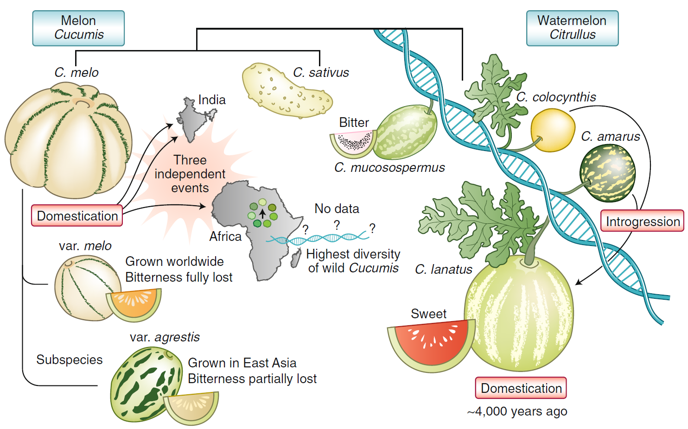

*Nguồn:* *Jayakodi & cs. (2019)*

**Hình 1. Quá trình thuần hóa dưa thơm thuộc họ Bầu Bí**

Đánh giá kiểu hình là một phương pháp quan trọng để chọn lọc các dòng thuần dưa thơm. Theo dõi hết tất cả các tính trạng kiểu hình trên một quần thể cây trồng lớn là một thách thức đối với các nhà chọn giống. Phân tích thành phần chính là một phương pháp phân tích hiệu quả để trích xuất thông tin quan trọng từ các đặc điểm phức tạp về kiểu hình có tương quan cao trong khi vẫn giữ lại thông tin ban đầu (Ringnér, 2008). Phân tích thành phần chính và phân tích chum được cho là có hiệu quả trong xử lý số liệu nhiều chiều, giúp có được hình ảnh gần đúng nhất của bộ dự liệu từ đó rút ra kết quả quan trọng trong công tác nghiên cứu nông nghiệp (Nguyễn Hữu Du, 2014). Hiểu biết về mối tương quan và xác định các tính trạng nông học quan trọng giúp tăng hiệu quả chọn lọc và xác định các dòng thuần dưa thơm triển vọng chính xác hơn.

Năm 2021, nhóm nghiên cứu đã tiến hành thực hiện đề tài “***Lưu giữ và bảo quản nguồn gen nông nghiệp nhập nội phục vụ công tác nghiên cứu và đào tạo*”.** Nghiên cứu này ứng dụng phương pháp phân tích thành phần chính nhằm khảo sát mối quan hệ sơ cấp và thứ cấp về các đặc điểm nông học chính ảnh hưởng đến năng suất và chất lượng của 30 dòng thuần dưa thơm trong vụ Xuân và Thu Đông 2020 tại Gia Lâm, Hà Nội. Vật liệu nghiên cứu bao gồm 30 dòng dưa thơm tự phối đời thứ 8-10 chia thành hai nhóm dưa vàng *cantaloupensis* (D1 đến D22) và dưa lưới *reticulatous* (D23 đến D30) phát triển từ nghiên cứu của (Nguyễn Thị Nguyệt Anh & cs., 2018). Thông tin các dòng dưa thơm được lưu trữ tại cơ sở dữ liệu <http://csdlnguongen.vnua.edu.vn/>. Mười ba tính trạng nông học được theo dõi bao gồm thời gian từ khi gieo đến khi xuất hiện tua cuốn (GTC), thời gian xuất hiện hoa cái đầu tiên (GHC), thời gian đậu quả đầu tiên (GDQ), thời gian thu quả đầu (GTQ), tổng số hoa/cây (TSH), số hoa cái/cây (SHC), số hoa đực/cây (SHD), tỷ lệ hoa cái/cây (TLHC), chiều dài quả (CDQ), đường kính quả (DKQ), khối lượng trung bình quả (KLQ), năng suất lý thuyết (NSLT) và năng suất thực thu (NSLL).

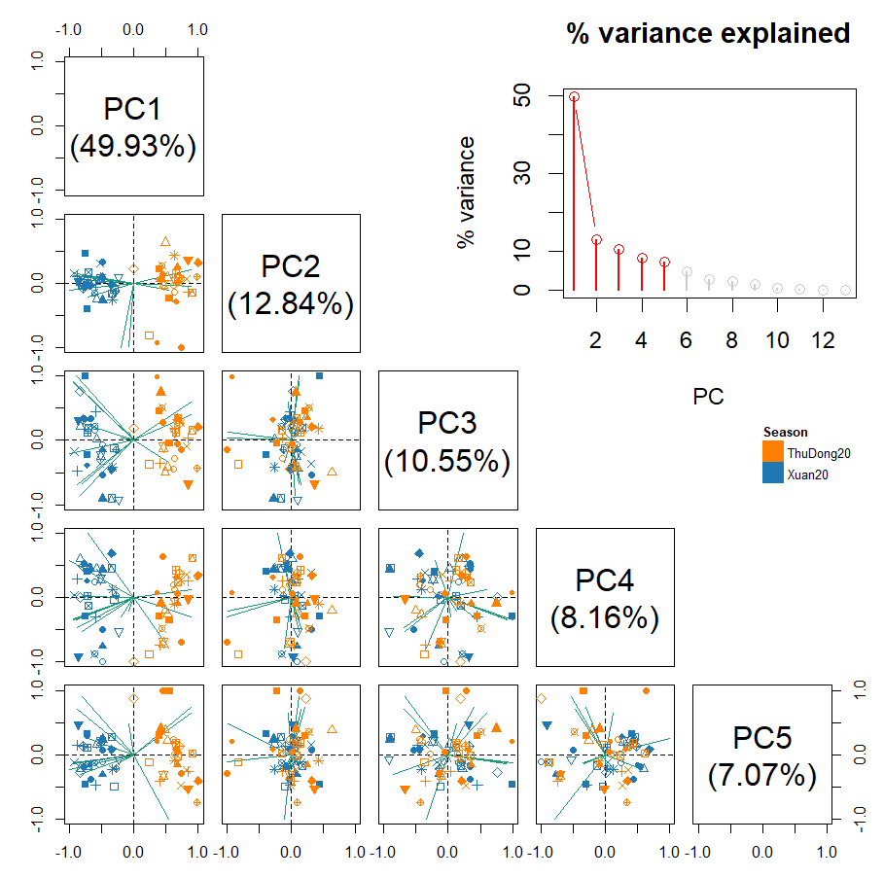

**(A)**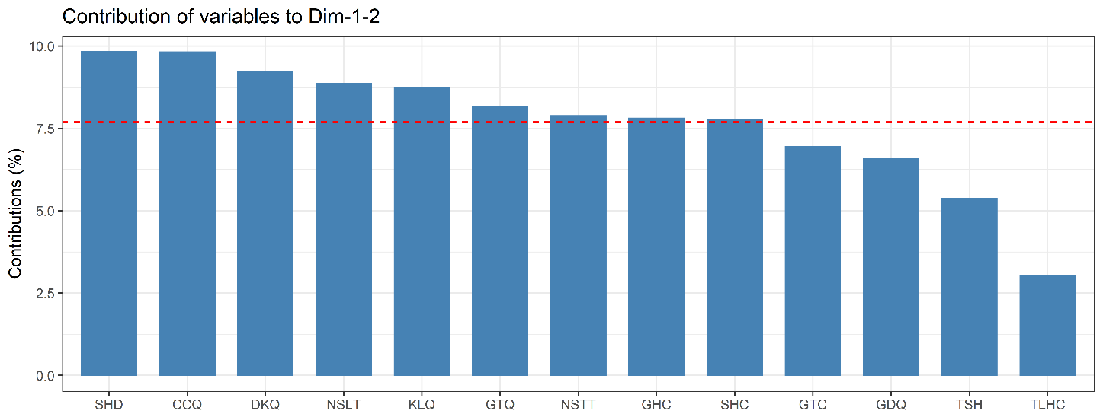

**(B)**

**Hình 2. Phân tích thành phần chính các tính trạng nông học của 30 dòng dưa thơm thí nghiệm**

Kết quả phân tích thành phần chính cho thấy tổng hai thành phần chính đầu tiên đóng góp 62,77% chứng tỏ các tính trạng nông học nghiên cứu đã mô tả được độ đa dạng cao của quần thể dưa thơm nghiên cứu dựa trên kiểu hình (Hình 2A). Sự phân bố các dòng dưa thơm nghiên cứu ở PC1, PC2 cho thấy sự khác biệt rõ rệt của các dòng dưa thơm ở hai thời vụ nghiên cứu. Phân tích thành phần chính cũng chỉ ra 9 tính trạng bao gồm SHD, CCQ, DKQ, NSLT, KLQ, GTQ, NSTT, GHC, SHC có đóng góp trên 7,5% tổng hai thành phần chính đầu tiên và là những đặc điểm chính để phân biệt các dòng dưa thơm nghiên cứu (Hình 2B).

Một số đặc điểm như năng suất cá thể và trọng lượng trung bình quả có hệ số biến động cao giữa các thời vụ. Mối tương quan thuận có ý nghĩa cao nhất đã được quan sát giữa năng suất cá thể và trọng lượng quả (r = 0,895). Các mối tương quan thuận đáng kể cũng được phát hiện giữa chiều dài quả (r = 0,756) và chiều rộng quả (r = 0,745) với khối lượng quả. Mối tương quan cho thấy việc lựa chọn đồng thời các tính trạng này sẽ giúp cải thiện năng suất. Các kết quả trên có thể làm cơ sở cho việc chọn lọc dòng thuần dưa thơm bằng phương pháp đa biến.

|  |  |  |  |  |  |
| --- | --- | --- | --- | --- | --- |
| |  |  | | --- | --- | |  |  | |  |  | |  |
| **Hình 4. Một số dòng dưa thơm triển vọng** | |